CD区三层楼板舒适度分析报告

目 录
1 设计依据
1.1 主要设计规范和标准
2 设计参数
2.1 楼盖编号
2.2 荷载激励信息
2.3 荷载激励曲线
2.4 其他参数
3 楼板自振频率验算
4 楼盖不利振动点
5 楼盖加速度验算
5.1 加速度包络云图
5.2 最大加速度点时程

1 设计依据

1.1 主要设计规范和标准
《混凝土结构设计规范》（2015年版） GB50010－2010
《高层建筑混凝土结构技术规程》 JGJ3－2010
《建筑楼盖结构振动舒适度技术标准》 JGJ441－2019

2 设计参数

2.1 楼盖编号
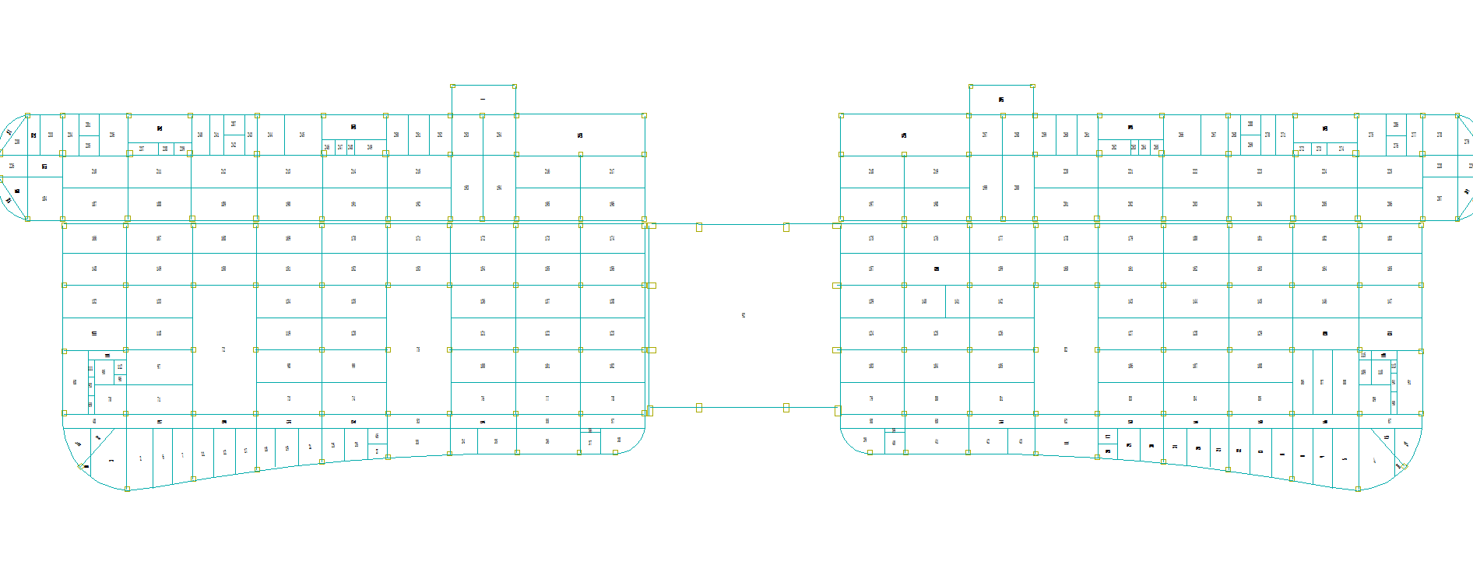
图2-1 第3层楼板平面图

2.2 荷载激励信息
表2-1 荷载激励信息
激励序号 | 激励类型 | 激励荷载作用位置
1 | 行走激励 | 4780 (157.03,75.42,9.90)
2 | 行走激励 | 4899 (207.44,75.37,9.90)

2.3 荷载激励曲线
第1 荷载激励
总激励曲线:

图2-2 第1激励总激励曲线图

第2 荷载激励
总激励曲线:

图2-3 第2激励总激励曲线图

2.4 其他参数
网格尺寸:1000.0(mm)
振型数:50
Rayleigh阻尼: α:3.0 β:0.00050
积分步数:200
积分步长:0.020
混凝土等级:30
混凝土弹性模量放大系数:1.20

3 楼板自振频率验算
模态总数:50，Z向有效质量系数:15.290 %
表3-1 模态结果
模态编号 | 各阶固有频率值(单位:Hz) | 模态参与系数
1 | 7.727 | 2.657e-04
2 | 7.784 | 1.237e-04
3 | 7.879 | 3.977e-04
4 | 7.939 | 4.039e-04
5 | 8.358 | 6.710e-03
6 | 8.385 | 3.937e-03
7 | 8.422 | 1.480e-02
8 | 8.451 | 6.415e-03
9 | 8.567 | 9.149e-03
10 | 8.628 | 5.380e-04
11 | 8.635 | 8.023e-03
12 | 8.641 | 1.927e-05
13 | 8.665 | 3.395e-04
14 | 8.676 | 1.241e-03
15 | 8.685 | 5.226e-05
16 | 8.741 | 7.835e-03
17 | 8.743 | 8.016e-03
18 | 8.848 | 5.805e-05
19 | 8.875 | 3.594e-04
20 | 9.038 | 2.667e-05
21 | 9.078 | 5.358e-03
22 | 9.094 | 1.537e-04
23 | 9.115 | 5.581e-05
24 | 9.206 | 8.461e-04
25 | 9.279 | 1.106e-07
26 | 9.365 | 1.021e-04
27 | 9.403 | 9.653e-03
28 | 9.414 | 6.214e-04
29 | 9.444 | 1.663e-03
30 | 9.462 | 1.592e-03
31 | 9.509 | 7.301e-03
32 | 9.566 | 1.234e-04
33 | 9.595 | 7.613e-04
34 | 9.598 | 7.334e-05
35 | 9.628 | 6.946e-03
36 | 9.664 | 4.478e-04
37 | 9.694 | 4.055e-07
38 | 9.722 | 7.851e-04
39 | 9.731 | 1.316e-04
40 | 9.761 | 5.536e-03
41 | 9.785 | 1.475e-03
42 | 9.787 | 1.222e-02
43 | 9.806 | 3.013e-03
44 | 9.827 | 1.930e-03
45 | 9.904 | 7.240e-04
46 | 9.979 | 5.115e-03
47 | 10.005 | 5.580e-03
48 | 10.014 | 3.538e-04
49 | 10.042 | 2.279e-05
50 | 10.092 | 1.161e-02

4 楼盖不利振动点
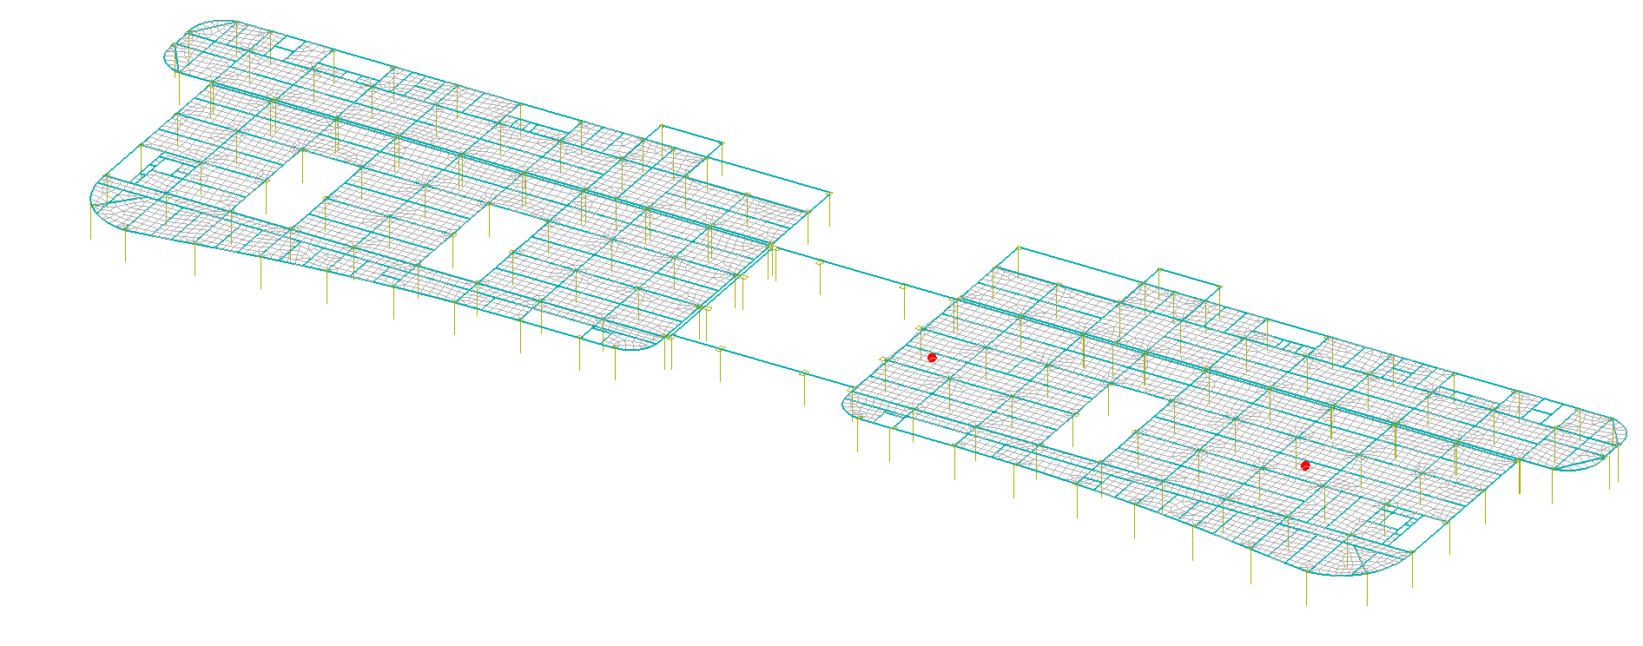
图4-1 楼盖不利振动点示意图

5 楼盖加速度验算
表5-1 时程积分法楼板加速度验算结果
激励序号 | 激励类型 | 竖向振动峰值加速度m/s2（结点号） | 有效最大加速度m/s2（结点号）
1 | 行走激励 | 0.0107/2=0.00535(4780) | -
2 | 行走激励 | 0.0111/2=0.00555(4899) | -
表5-2 时程积分法楼板加速度验算结果(稳态)
激励序号 | 激励类型 | 总激励稳态峰值加速度m/s2（结点号） | 有效最大加速度(稳态) m/s2（结点号）
1 | 行走激励 | 0.0057/2=0.00285(4780) | -
2 | 行走激励 | 0.0053/2=0.00265(4899) | -

5.1 加速度包络云图
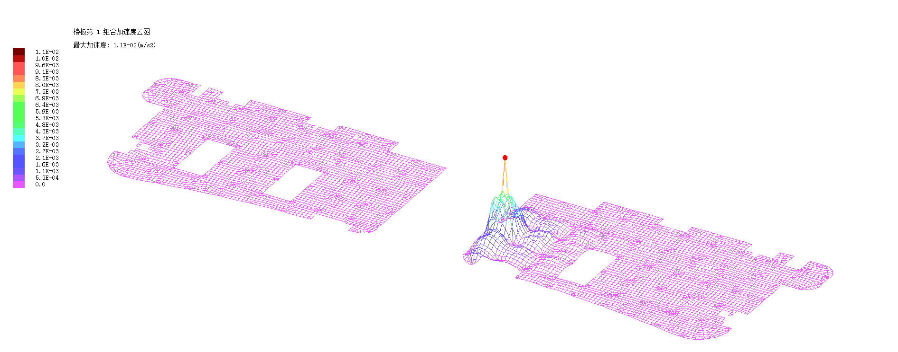
图5-1 第1激励总激励下楼板加速度云图

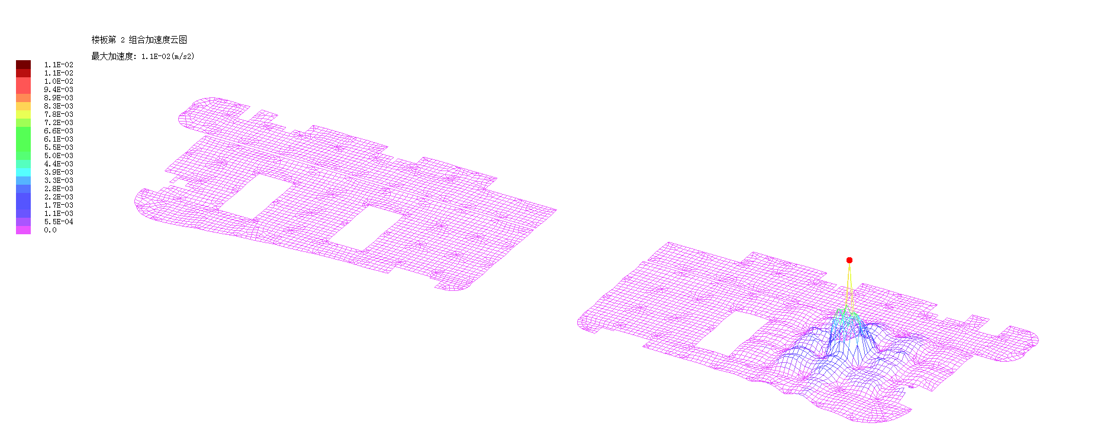
图5-2 第2激励总激励下楼板加速度云图

5.2 最大加速度点时程

图5-3 第1激励总激励下第4780号节点的加速度时程曲线

图5-4 第2激励总激励下第4899号节点的加速度时程曲线

5.3 加速度验算结论
荷载激励类型为行走激励,激励函数按下式计算$\begin{matrix}F(t)=\sum_{i=1}^{3}{γ_{i}P_{p}cos(2πi{\overline{f}}_{1}t+φ_{i})}\end{matrix}$
行走激励和室内设备振动为主的楼盖结构，建筑楼盖的竖向振动加速度应符合下列规定：ap≤[ap]
第1个不利点验算加速度结果：
根据《建筑楼盖结构振动舒适度技术标准》5.3.4 4条,$a_{p}=0.5a_{p}^{'}$
竖向振动峰值加速度为0.0107/2=0.00535 (m/s2) <= 0.050(m/s2) ap<=[ap],竖向振动峰值加速度满足要求
稳态竖向振动峰值加速度为0.0111/2=0.00555 (m/s2) <= 0.050(m/s2) ap<=[ap],稳态竖向振动峰值加速度满足要求
第2个不利点验算加速度结果：
根据《建筑楼盖结构振动舒适度技术标准》5.3.4 4条,$a_{p}=0.5a_{p}^{'}$
竖向振动峰值加速度为0.0057/2=0.00285 (m/s2) <= 0.050(m/s2) ap<=[ap],竖向振动峰值加速度满足要求
稳态竖向振动峰值加速度为0.0053/2=0.00265 (m/s2) <= 0.050(m/s2) ap<=[ap],稳态竖向振动峰值加速度满足要求

